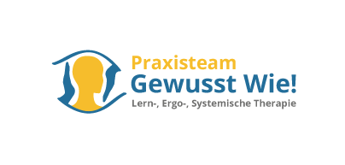
Grundkurs EFT-Klopfakupressur 2./3. Juli 2016  Samstag und Sonntag von 10:00-18:00 Uhr  EFT in der Gruppe lernen macht Spaß!  In diesem Grundkurs in EFT vermittle ich Ihnen leicht verständlich die theoretischen Grundlagen und die Basistechniken von EFT, gewürzt mit zahlreichen Erläuterungen und Beispielen aus der Praxis. Von Anfang an klopfen und üben wir anhand der ganz persönlichen Anliegen der Teilnehmer, so dass nach diesem Tag ein gutes Fundament für die EFT Anwendung vorhanden ist und keine Fragen für Sie offen bleiben.  EFT ist für jeden leicht erlernbar und bietet Hilfe zur Selbsthilfe in schwierigen Situationen und Krisen. Leben Sie Ihr Leben immer bewusster und friedvoller hin auf mehr. Es sind keinerlei Vorkenntnisse erforderlich.  Inhalte des Grundkurses:  - Das EFT-Format  - Die Basis-Klopfsequenz  - Gefühle - Emotionen  - Die psychische Umkehr  - Vom Allgemeinen zum Konkreten  - Wenn neue Aspekte auftaucht  - Klopfen bei belastenden Erinnerungen  - Klopfen bei Ängsten, körperlichen Problemen  - Persönlicher Friedensprozess | b
Marianne Jorde
Heilpraktikerin (HPG)
Welfenstr. 35, 08362/38660
87629 Füssen 0152/28774341

